Федеральное государственное бюджетное образовательное учреждение

высшего образования

Пермский государственный аграрно-технологический университет имени академика Д.Н.Прянишникова

Кафедра Информационных технологий и программной инженерии

**КОНТРОЛЬНАЯ РАБОТА**

по дисциплине:

# *«*Методы искусственного интеллекта*»*

на тему:

*«****Разработка экспертной системы «Выбор ноутбука****»****.***

Выполнил:

студент 4 курса

направления 09.03.02 Информационные системы и технологии

ИСб-2020-1603

Сединин Артём Павлович

Проверил:

доцент

Козлов Алексей Николаевич

Пермь-2023

СОДЕРЖАНИЕ

Постановка задачи 3

Дерево решений, таблица переменных и база знаний 4

Программная реализация ЭС 8

# Постановка задачи

Неопытный пользователь цифровой техники приходит в магазин, чтобы купить ноутбук. Продавец консультант тоже может быть неопытным в данной сфере.

Для того, чтобы удовлетворить интересы обоих: пользователю порекомендовать ноутбук для покупки, а продавцу помочь оказать услугу консультанта, а именно узнать, что нужно пользователю, для каких целей необходим ноутбук, какого цвета, материала, в какой стране сделан, необходимую мощность и другие требования, можно создать экспертную систему «Выбор ноутбука». Данная система поможет не очень грамотному пользователю подобрать необходимый ноутбук, исходя из его потребностей.

# Дерево решений, таблица переменных и база знаний

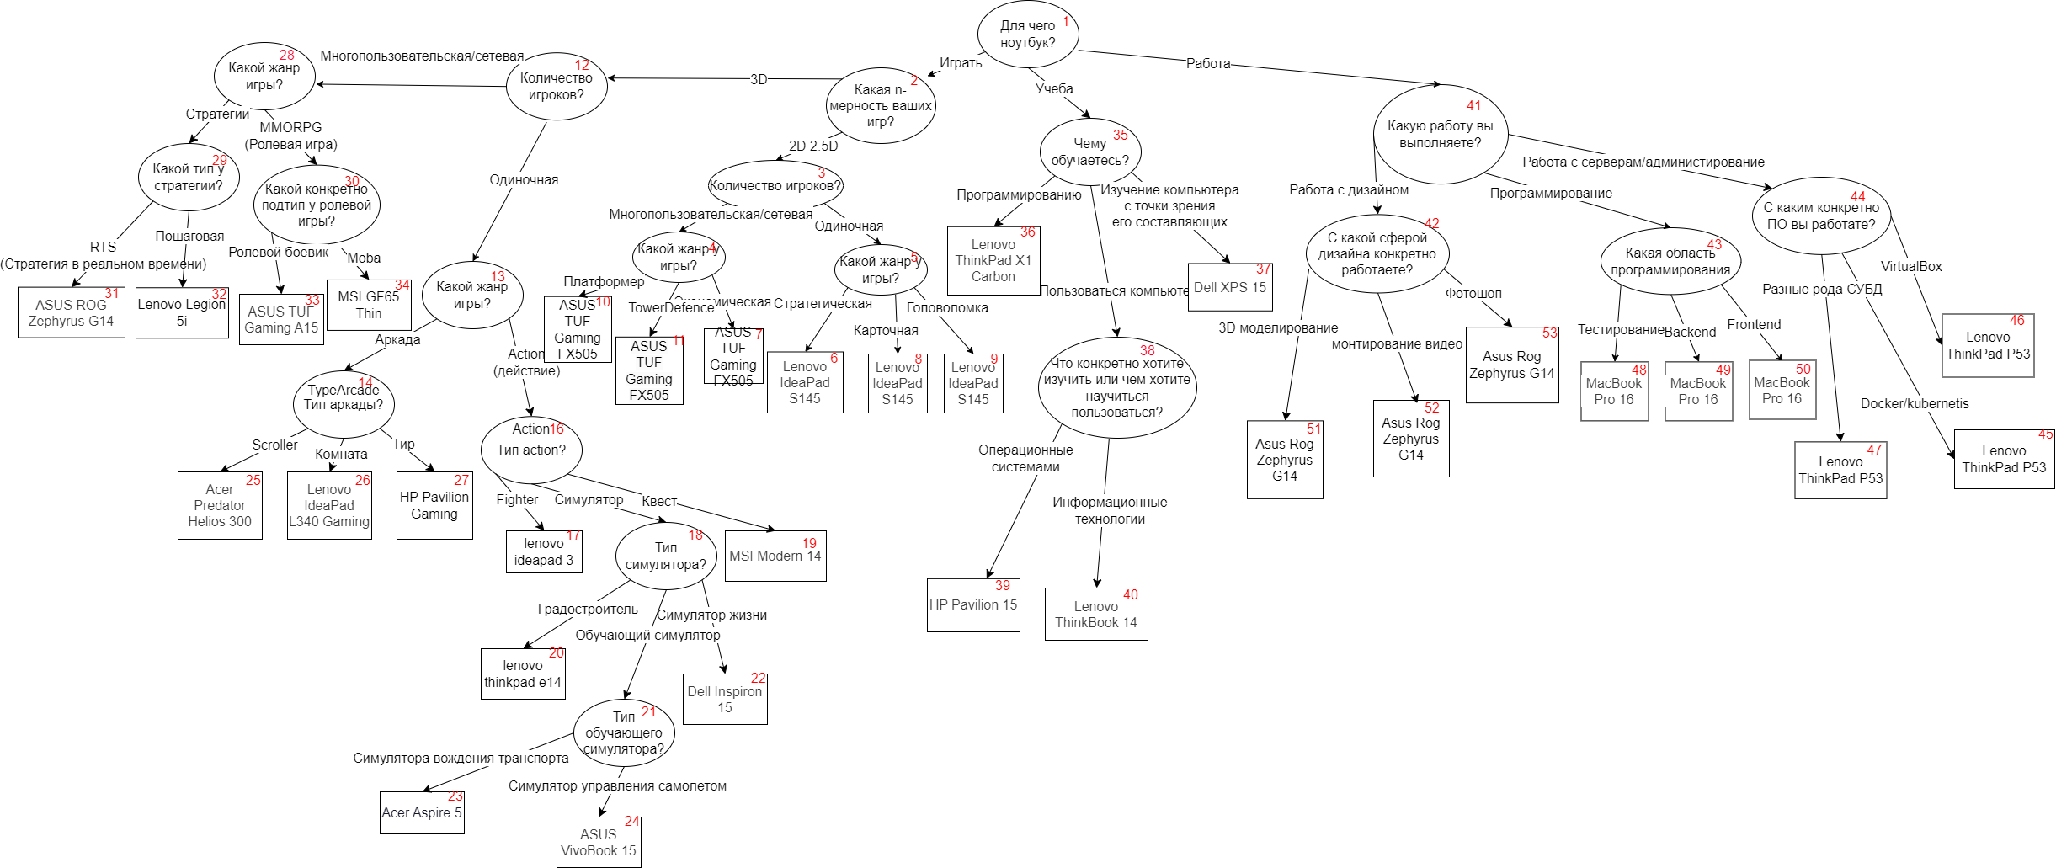

Таблица 1 – Имена переменных

|  |  |  |
| --- | --- | --- |
| Переменнная | Условия | Вершина(ы) |
| Goal | Для чего ноутбук? | 1 |
| Learn | Чему обучаетесь? | 35 |
| Dimension | Какая n-мерность ваших игр? | 2 |
| Job | Какую работу вы выполняете? | 41 |
| CountPlayer1 | Количество игроков? | 12 |
| Genre1 | Какой жанр игры? | 28 |
| TypeStrategy | Какой тип у стратегии? | 29 |
| TypeRPG | Какой конкретно подтип у ролевой игры | 30 |
| Genre2 | Какой жанр игры? | 13 |
| TypeArcade | Тип аркады? | 14 |
| Action | Тип action? | 16 |
| Simulator | Тип симулятора | 18 |
| TypeSimulator | Тип обучающего симулятора | 21 |
| CountPlayer2 | Количество игроков? | 3 |
| Genre3 | Какой жанр у игры? | 4 |
| Genre4 | Какой жанр у игры? | 5 |
| LearnTarget | Что конкретно хотите изучить или чем конкретно хотите научиться пользоваться? | 38 |
| AreaWork1 | С какой сферой дизайна конкретно хотите работать? | 42 |
| AreaWork2 | Какая область программирования? | 43 |
| AreaWork3 | С каким конкретно ПО вы работаете? | 44 |
| REZ | Предложенный ноутбук | 31, 32, 33, 34, 25, 26, 27, 17, 20, 23, 24, 22, 19, 10, 11, 7, 6, 8, 9, 39, 40, 36, 37, 51, 52, 53, 48, 49, 50, 47, 46, 45 |

Таблица 2 – База правил (БЗ)

| № | Правило | Путь |
| --- | --- | --- |
| 1 | ЕСЛИ Goal=Играть и Dimension = 3D и CountPlayer1 = Многопользовательская/сетевая и Genre1 = Стратегии и TypeStrategy = RTS(Стратегия в реальном времени)  ТО REZ = ASUS ROG Zephyrus G14 | 31, 29, 28, 12, 2, 1 |
| 2 | ЕСЛИ Goal=Играть и Dimension = 3D и CountPlayer1 = Многопользовательская/сетевая и Genre1 = Стратегии и TypeStrategy = StepByStepStrategy  ТО REZ = Lenovo Legion 5i | 32, 29, 28, 12, 2, 1 |
| 3 | ЕСЛИ Goal=Играть и Dimension = 3D и CountPlayer1 = Многопользовательская/сетевая и Genre1 = MMORPG (Ролевая игра) и TypeRPG = Ролевой боевик ТО REZ = ASUS TUF Gaming A15 | 33, 30, 28, 12, 2, 1 |
| 4 | ЕСЛИ Goal=Играть и Dimension = 3D и CountPlayer1 = Многопользовательская/сетевая и Genre1 = MMORPG и TypeRPG = Moba ТО REZ = MSI GF65 Thin | 34, 30, 28, 12, 2, 1 |
| 5 | ЕСЛИ Goal=Играть и Dimension = 3D и CountPlayer1 = Одиночная и Genre2 = Аркада и TypeArcade = Scroller  ТО REZ = Acer Predator Helios 300 | 25, 14. 13, 12, 2, 1 |
| 6 | ЕСЛИ Goal=Играть и Dimension = 3D и CountPlayer1 = Одиночная и Genre2 = Аркада и TypeArcade = Комната ТО REZ = Lenovo IdeaPad L340 Gaming | 26, 14. 13, 12, 2, 1 |
| 7 | ЕСЛИ Goal=Играть и Dimension = 3D и CountPlayer1 = Одиночная и Genre2 = Аркада и TypeArcade = Тир ТО REZ = HP Pavilion Gaming | 27, 14. 13, 12, 2, 1 |
| 8 | ЕСЛИ Goal=Играть и Dimension = 3D и CountPlayer1 = Одиночная и Genre2 = Action (действие) и Action = Fighter ТО REZ = lenovo ideapad 3 | 17, 16, 13, 12, 2, 1 |
| 9 | ЕСЛИ Goal=Играть и Dimension = 3D и CountPlayer1 = Одиночная и Genre2 = Action (действие) и Action = Квест ТО REZ = MSI Modern 14 | 19, 16, 13, 12, 2, 1 |
| 10 | ЕСЛИ Goal=Играть и Dimension = 3D и CountPlayer1 = Одиночная и Genre2 = Action (действие) и Action = Симулятор и Simulator = Градостроитель и ТО REZ = lenovo thinkpad e14 | 20, 18, 16, 13, 12, 2, 1 |
| 11 | ЕСЛИ Goal=Играть и Dimension = 3D и CountPlayer1 = Одиночная и Genre2 = Action (действие) и Action = Симулятор и Simulator = Обучающий симулятор и TypeSimulator = Симулятора вождения транспорта ТО REZ = Acer Aspire 5 | 23, 21, 18, 16, 13, 12, 2, 1 |
| 12 | ЕСЛИ Goal=Играть и Dimension = 3D и CountPlayer1 = Одиночная и Genre2 = Action(действие) и Action = Симулятор и Simulator = Обучающий симулятор и TypeSimulator = Симулятор управления самолетом ТО REZ = ASUS VivoBook 15 | 24, 21, 18, 16, 13, 12, 2, 1 |
| 13 | ЕСЛИ Goal=Играть и Dimension = 3D и CountPlayer1 = Одиночная и Genre2 = Action (действие) и Action = Симулятор и Simulator = Симулятор жизни ТО REZ = Dell Inspiron 15 | 22, 18, 16, 13, 12, 2, 1 |
| 14 | ЕСЛИ Goal=Играть и Dimension = 3D и CountPlayer1 = Одиночная и Genre2 = Action (действие) и Action = Квест  ТО REZ = MSI Modern 14 | 19, 16, 13, 12, 2, 1 |
| 15 | ЕСЛИ Goal=Играть и Dimension = 2D 2.5D и CountPlayer2 = Многопользовательская/сетевая и Genre3 = Платформер  ТО REZ = ASUS TUF Gaming FX505 | 10, 4, 3, 2, 1 |
| 16 | ЕСЛИ Goal=Играть и Dimension = 2D 2.5D и CountPlayer2 = Многопользовательская/сетевая и Genre3 = TowerDefence  ТО REZ = ASUS TUF Gaming FX505 | 11, 4, 3, 2, 1 |
| 17 | ЕСЛИ Goal=Играть и Dimension = 2D 2.5D и CountPlayer2 = Многопользовательская/сетевая и Genre3 = Экономическая  ТО REZ = ASUS TUF Gaming FX505 | 7, 4, 3, 2, 1 |
| 18 | ЕСЛИ Goal=Играть и Dimension = 2D 2.5D и CountPlayer2 = Одиночная и Genre4 = Стратегическая ТО REZ = Lenovo IdeaPad S145 | 6, 5, 3, 2, 1 |
| 19 | ЕСЛИ Goal=Играть и Dimension = 2D 2.5D и CountPlayer2 = Одиночная и Genre4 = Карточная ТО REZ = Lenovo IdeaPad S145 | 8, 5, 3, 2, 1 |
| 20 | ЕСЛИ Goal=Играть и Dimension = 2D 2.5D и CountPlayer2 = Одиночная и Genre4 = Головоломка ТО REZ = Lenovo IdeaPad S145 | 9, 5, 3, 2, 1 |
| 21 | ЕСЛИ Goal=Учеба и Learn = Программированию  ТО REZ = Lenovo ThinkPad X1 Carbon | 36, 35, 1 |
| 22 | ЕСЛИ Goal=Учеба и Learn = Пользоваться компьютером и LearnTarget = Операционные системы  ТО REZ = HP Pavilion 15 | 39, 38, 35, 1 |
| 23 | ЕСЛИ Goal=Учеба и Learn = Пользоваться компьютером и LearnTarget = Информационные технологии  ТО REZ = Lenovo ThinkBook 14 | 40, 38, 35, 1 |
| 24 | ЕСЛИ Goal=Работа и Job= Работа с дизайном и AreaWork1=3D моделирование  ТО REZ = Asus Rog Zephyrus G14 | 51, 42, 41, 1 |
| 25 | ЕСЛИ Goal=Работа и Job= Работа с дизайном и AreaWork1= монтирование видео  ТО REZ = Asus Rog Zephyrus G14 | 52, 42, 41, 1 |
| 26 | ЕСЛИ Goal=Работа и Job= Работа с дизайном и AreaWork1= монтирование видео  ТО REZ=Asus Rog Zephyrus G14 | 53, 42, 41, 1 |
| 27 | ЕСЛИ Goal=Работа и Job=Программирование и AreaWork2= Тестирование  ТО REZ= MacBook Pro 16 | 48, 43, 41, 1 |
| 28 | ЕСЛИ Goal=Работа и Job=Программирование и AreaWork2= Backend  ТО REZ= MacBook Pro 16 | 49, 43, 41, 1 |
| 29 | ЕСЛИ Goal=Работа и Job=Программирование и AreaWork2= Frontend  ТО REZ= MacBook Pro 16 | 50, 43, 41, 1 |
| 30 | ЕСЛИ Goal=Работа и Job= Работа с серверам/администирование и AreaWork3= Разные рода СУБД  ТО REZ= Lenovo ThinkPad P53 | 47, 44, 41, 1 |
| 31 | ЕСЛИ Goal=Работа и Job= Работа с серверам/администирование и AreaWork3= VirtualBox  ТО REZ= Lenovo ThinkPad P53 | 46, 44, 41, 1 |
| 32 | ЕСЛИ Goal=Работа и Job= Работа с серверам/администирование и AreaWork3= Docker/kubernetis  ТО REZ= Lenovo ThinkPad P53 | 45, 44, 41, 1 |

# Программная реализация ЭС

# Реализовать экспертную систему можно с помощью framework-а Avalonia, основанный на технологии .NET.

# GitHub - AvaloniaUI/Avalonia: Develop Desktop, Embedded, Mobile and WebAssembly apps with C# and XAML. The most popular .NET Foundation community project.

# Рисунок 1 – Avalonia

# Avalonia позволяет создавать кроссплатформенные приложения для Linux, Mac, Windows, Android, IOS.